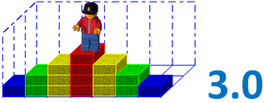
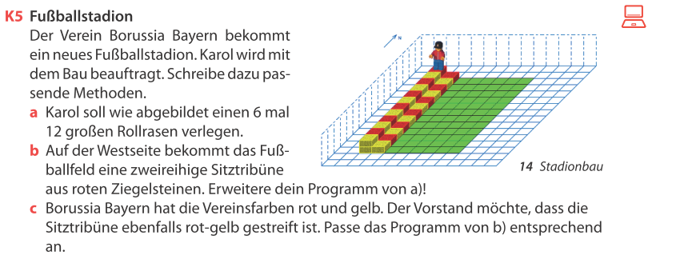
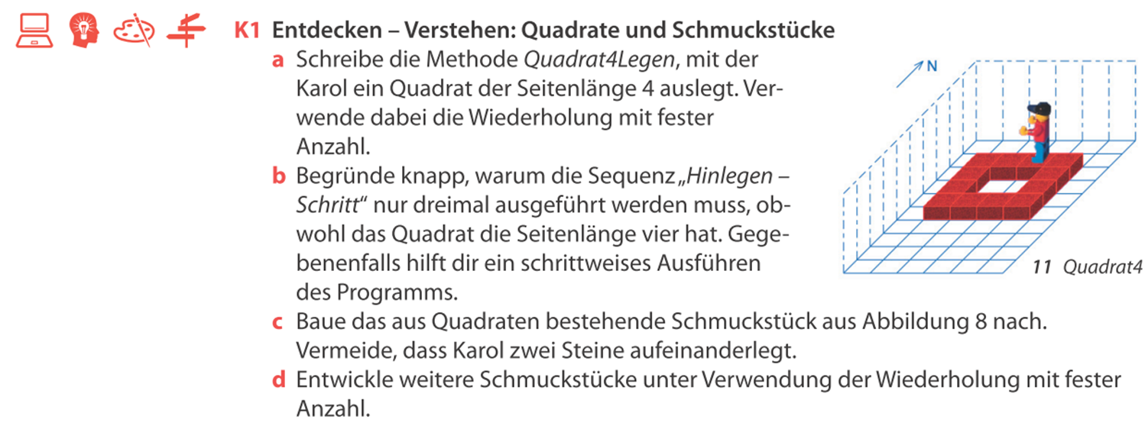
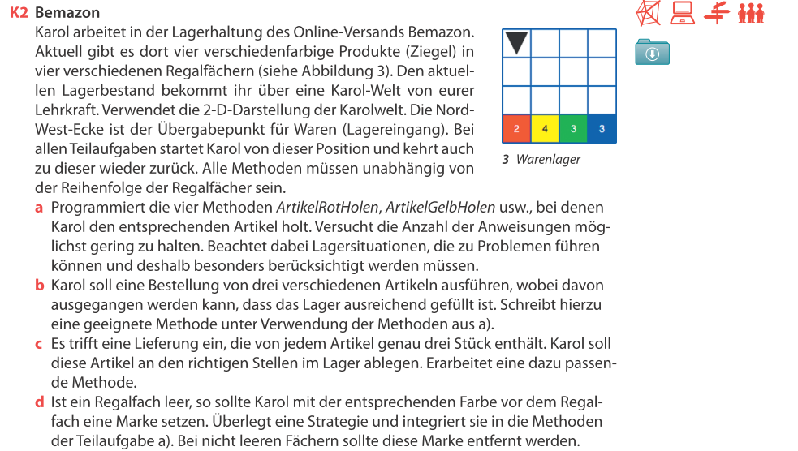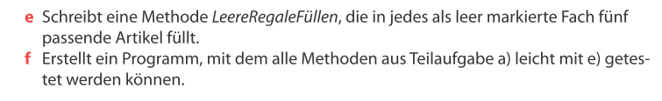
(Quelle: Informatik 2, Oldenbourg)


3.0
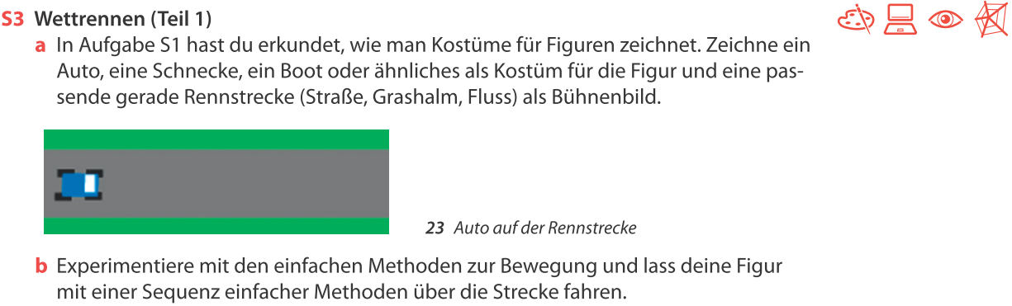

Autonomes Fahren
Öffne die Datei autonomesFahren.sb3 in Scratch („Hochladen von deinem Computer“).
Als Bühnenbild findest Du eine Straße mit Tunnels vor, als Figur ein Auto.
- Das Auto soll auf der Straße von links unten nach rechts oben fahren. Die Tunnels haben zunächst keine Bedeutung. Wenn die blaue Markierung erreicht ist, soll das Auto „flüssig“ um die Kurve fahren.
- Nun sollst Du auch noch die Tunnels berücksichtigen. Betrachte dazu zunächst die beiden Kostüme des Autos.
Sobald das Auto in einen Tunnel fährt, soll das Licht angeschaltet, sobald es den Tunnel verlässt, wieder ausgeschaltet werden.

Anstatt Figuren, wie im Folgenden gefordert, zu erstellen, können Sie sie auch direkt aus den Bibliotheken wählen!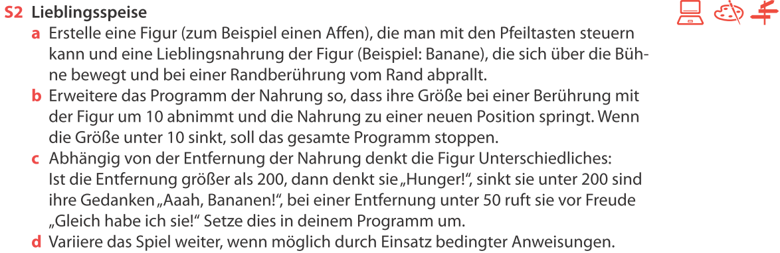
(Quelle: Informatik 2, Oldenbourg)


Untersuchen Sie auf der Seite www.wettbewerb.jwinf.de die Bereiche „Entdecken“ und „Trainieren“.
Überlegen Sie, inwieweit sich die Aufgaben eignen...
… zum unmittelbaren Einsatz im Unterricht.
… als Ergänzungsangebot in Hausaufgaben etc.
… zur Differenzierung für stärkere Schülerinnen und Schüler.
… zur Motivation zur Teilnahme am Wettbewerb.
… als Unterstützungsangebot für schwächere Schülerinnen und Schüler.


Installieren Sie auf Ihrem Android Smartphone den MIT App Inventor 2.
- Öffnen Sie am Rechner den Editor (ai2.appinventor.mit.edu).
Zu Testzwecken können Sie sich mit den Zugangsdaten TDInf12345@gmail.com, Passwort 20TD18;Info anmelden.

- Erstellen Sie ein Projekt Ihrer Wahl: Würfelspiel (Verzicht auf Bilder --> Ausgabe als Text), freies Projekt oder verändern/Nachbau eines Projekts aus der Galerie


Erstellen Sie ein Snap-Projekt ihrer Wahl (vielleicht auch unter Verwendung von JavaScript).
Schöne Beispiele und Aufgabenstellungen finden Sie hier:
https://ddi.ifi.lmu.de/tdi/2013/upload/workshop-programmieren-mit-snap

